1. Realitza una cerca per internet per trobar documentació sobre la classe File de Java. Quina URL has utilitzat?

<http://www.sc.ehu.es/sbweb/fisica/cursoJava/fundamentos/archivos/file.htm>

<http://www.discoduroderoer.es/clase-file-y-sus-metodos/>

1. Descriu perquè serveixen, fes una prova d’utilització i documenta-la per als següents mètodes:
   1. File

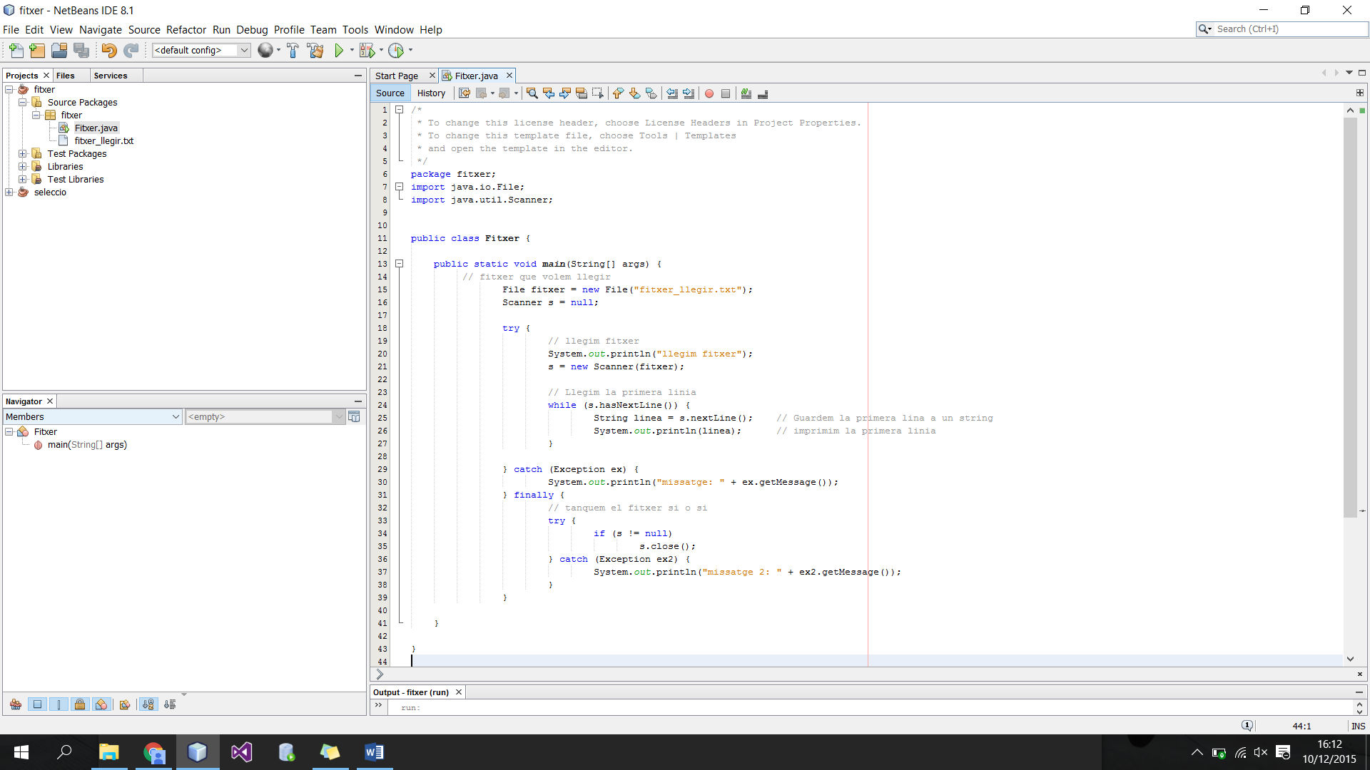

* 1. createNewFile 🡪 què passaria si el fitxer ja existeix? Fes una prova d’utilització tant amb fitxers que existeixen com que no

si el fitxer no existeix, i diu que no el troba.



* 1. delete 🡪 què passaria si el fitxer no existeix? Fes una prova d’utilització tant amb fitxers que existeixen com que no

si no existeix dona error, i si existeix el borra.

No té cap fixer igual per borrar:

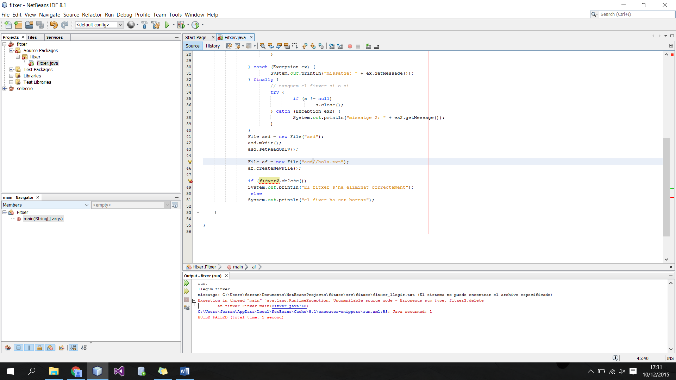

Com podem veure fitxer borrat setisfectoriament:

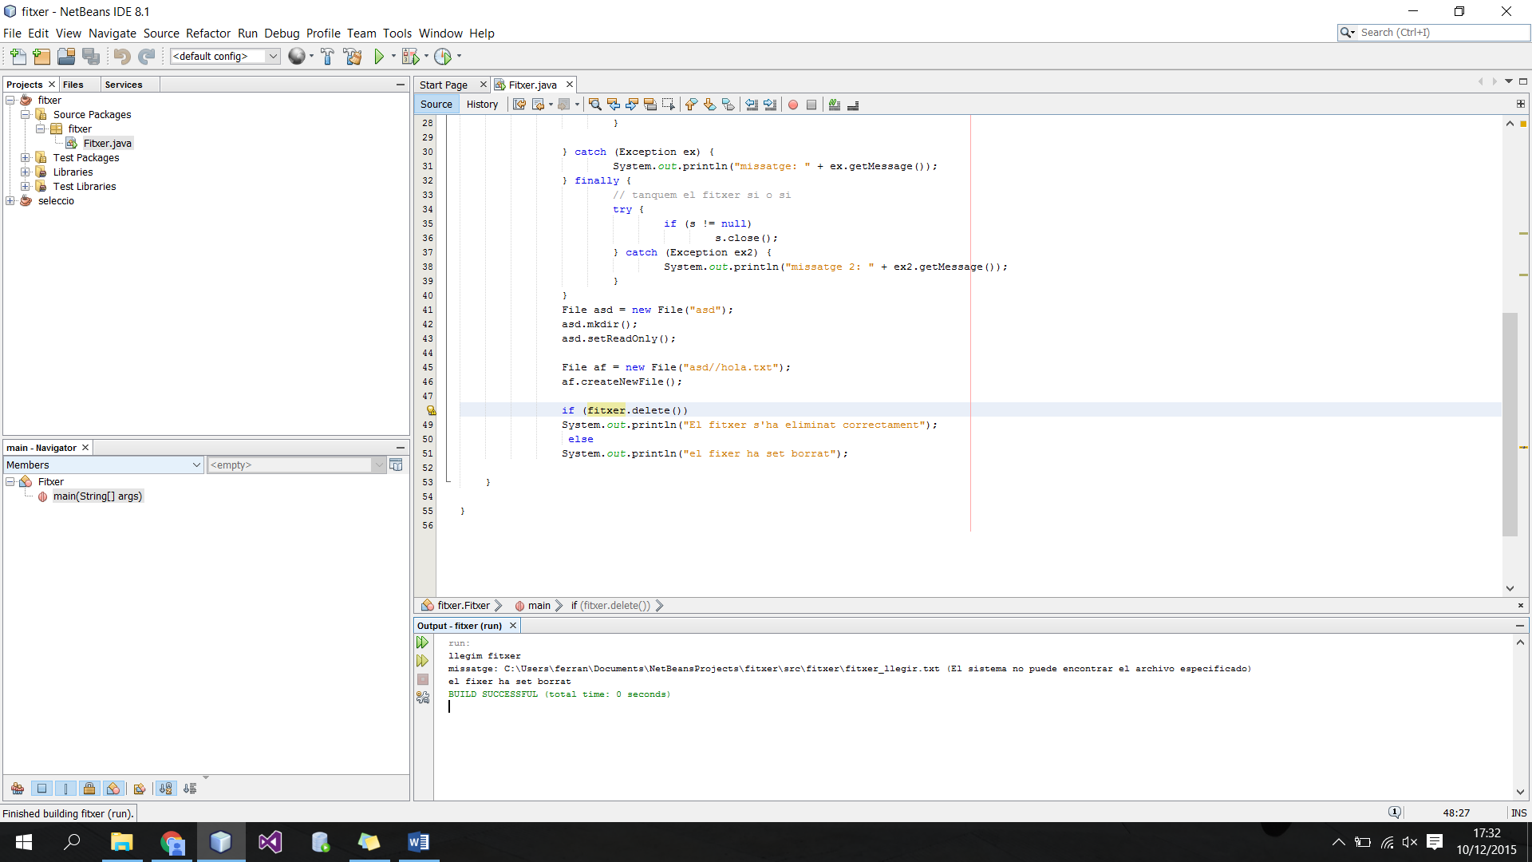

* 1. getAbsolutePath

com vaiem ens diu la ruta que te l’arxiu.

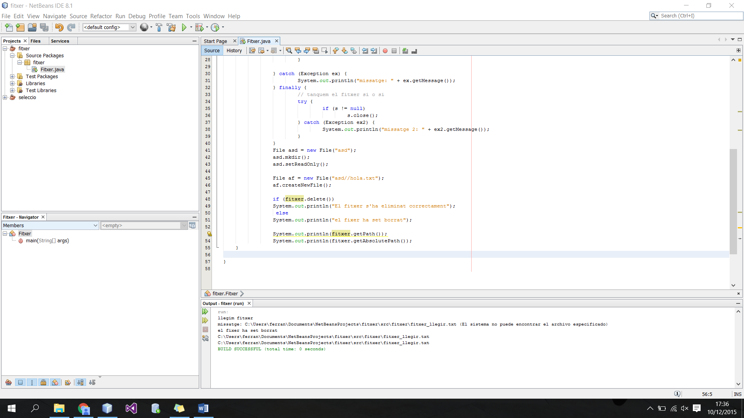

* 1. getCanonicalPath 🡪 compara’l amb l’anterior, i digues quina diferència hi ha

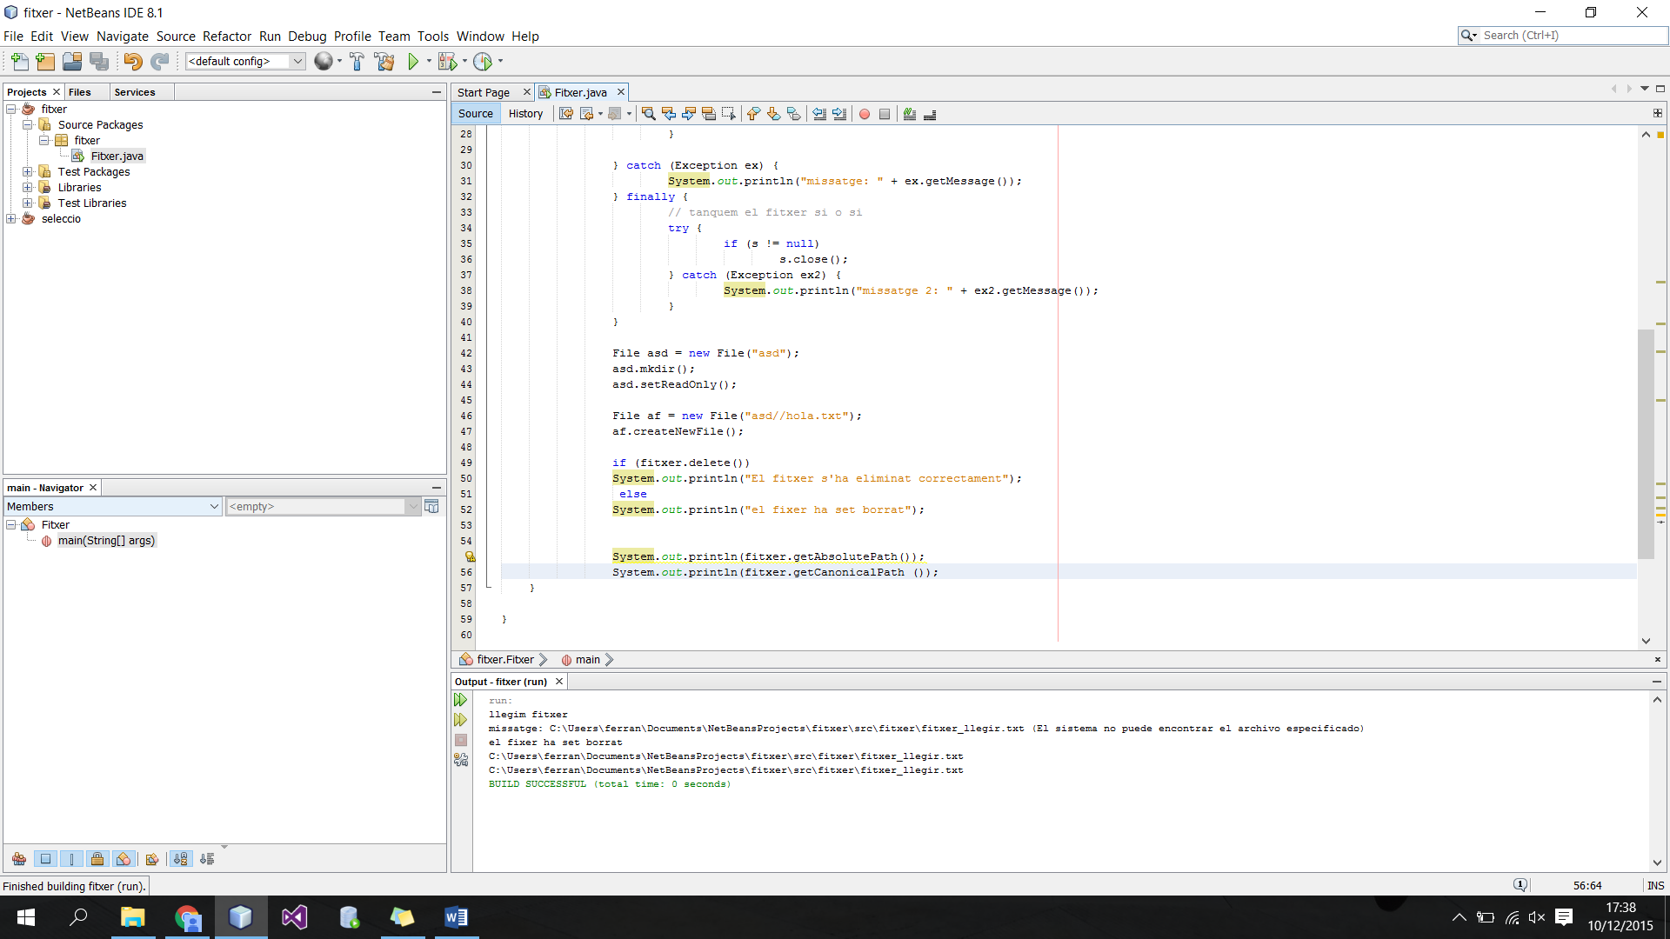

* 1. isDirectory

ens retorna si es un direcotry o no

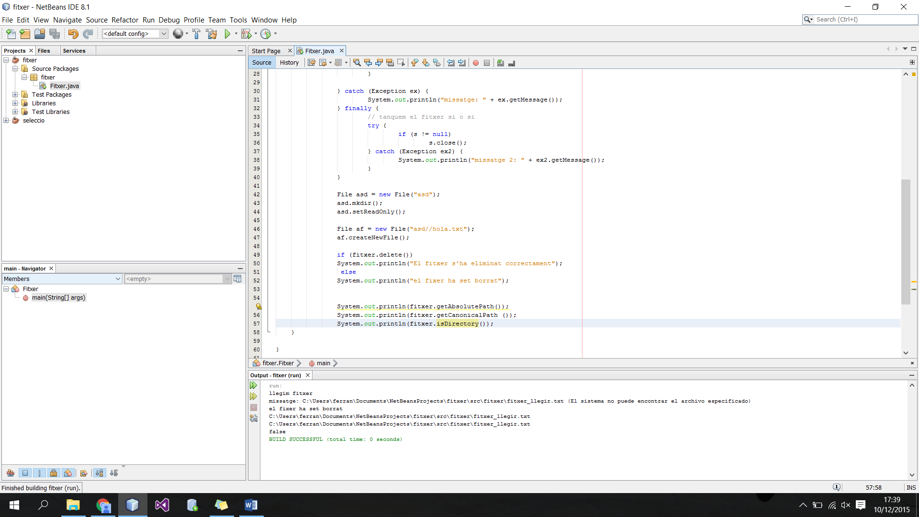

* 1. isFile

ens retorna si es un fitxer. En aquest cas retorna malament

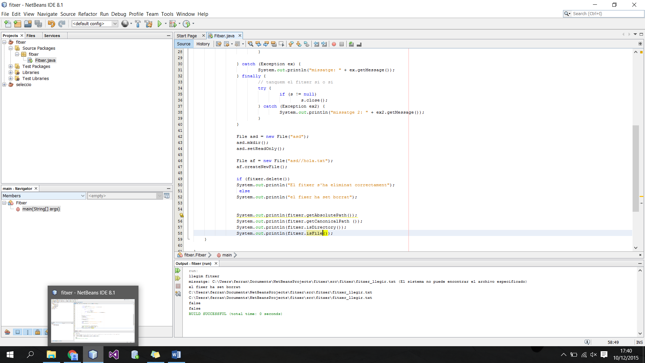

* 1. lastModified

ens retorna els cops que ha set modificat

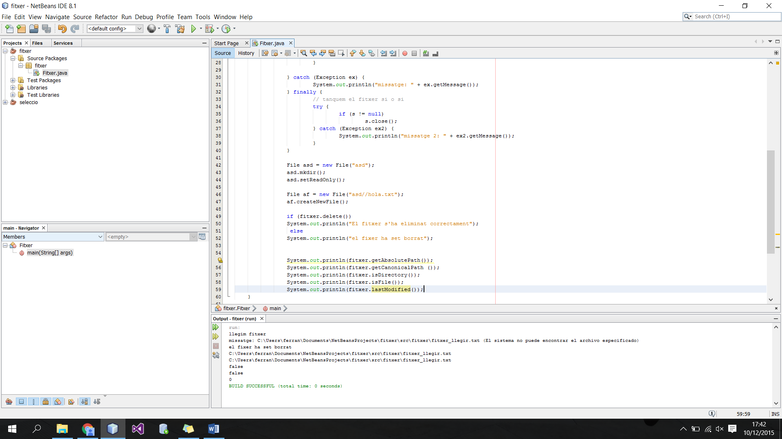

* 1. length

ens diu la llargada

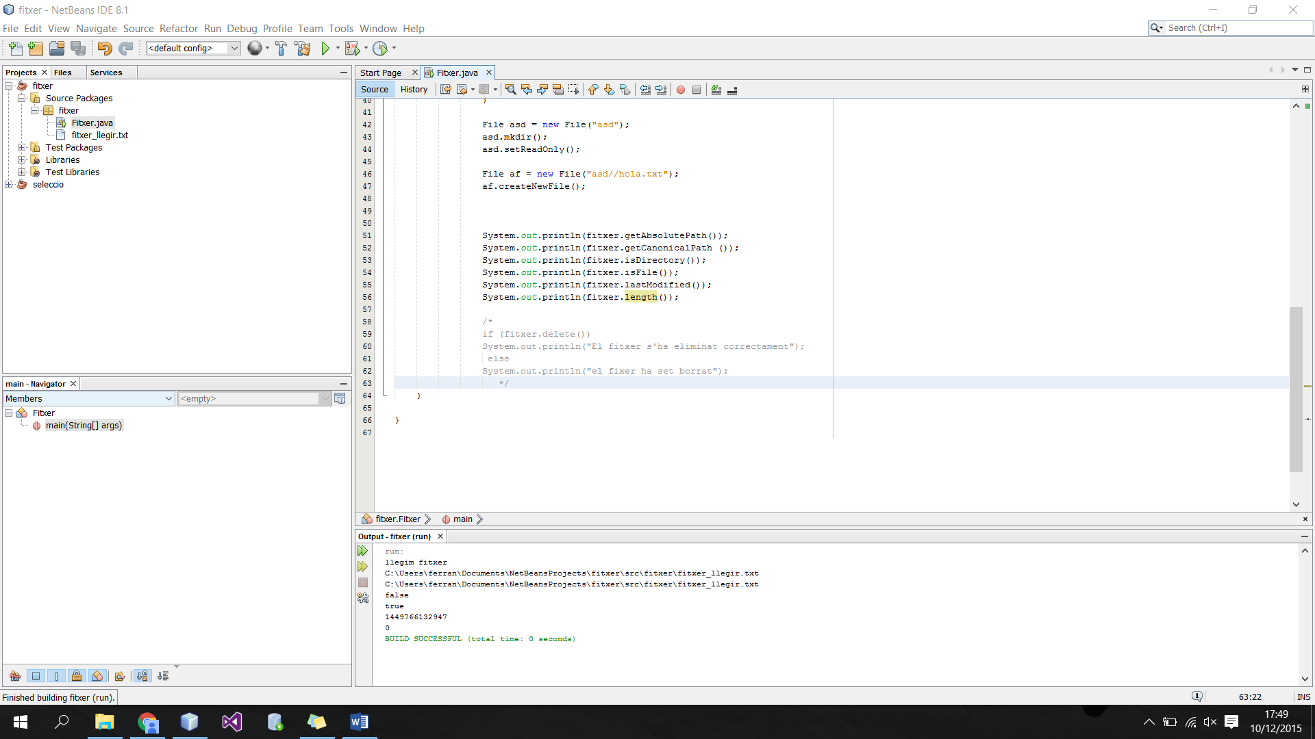

* 1. list 🡪 utilitza les dues notacions possibles
  2. mkdir 🡪 què passaria si el directori ja existeix? Fes una prova d’utilització tant amb directoris que existeixen com que no

no sens queixa

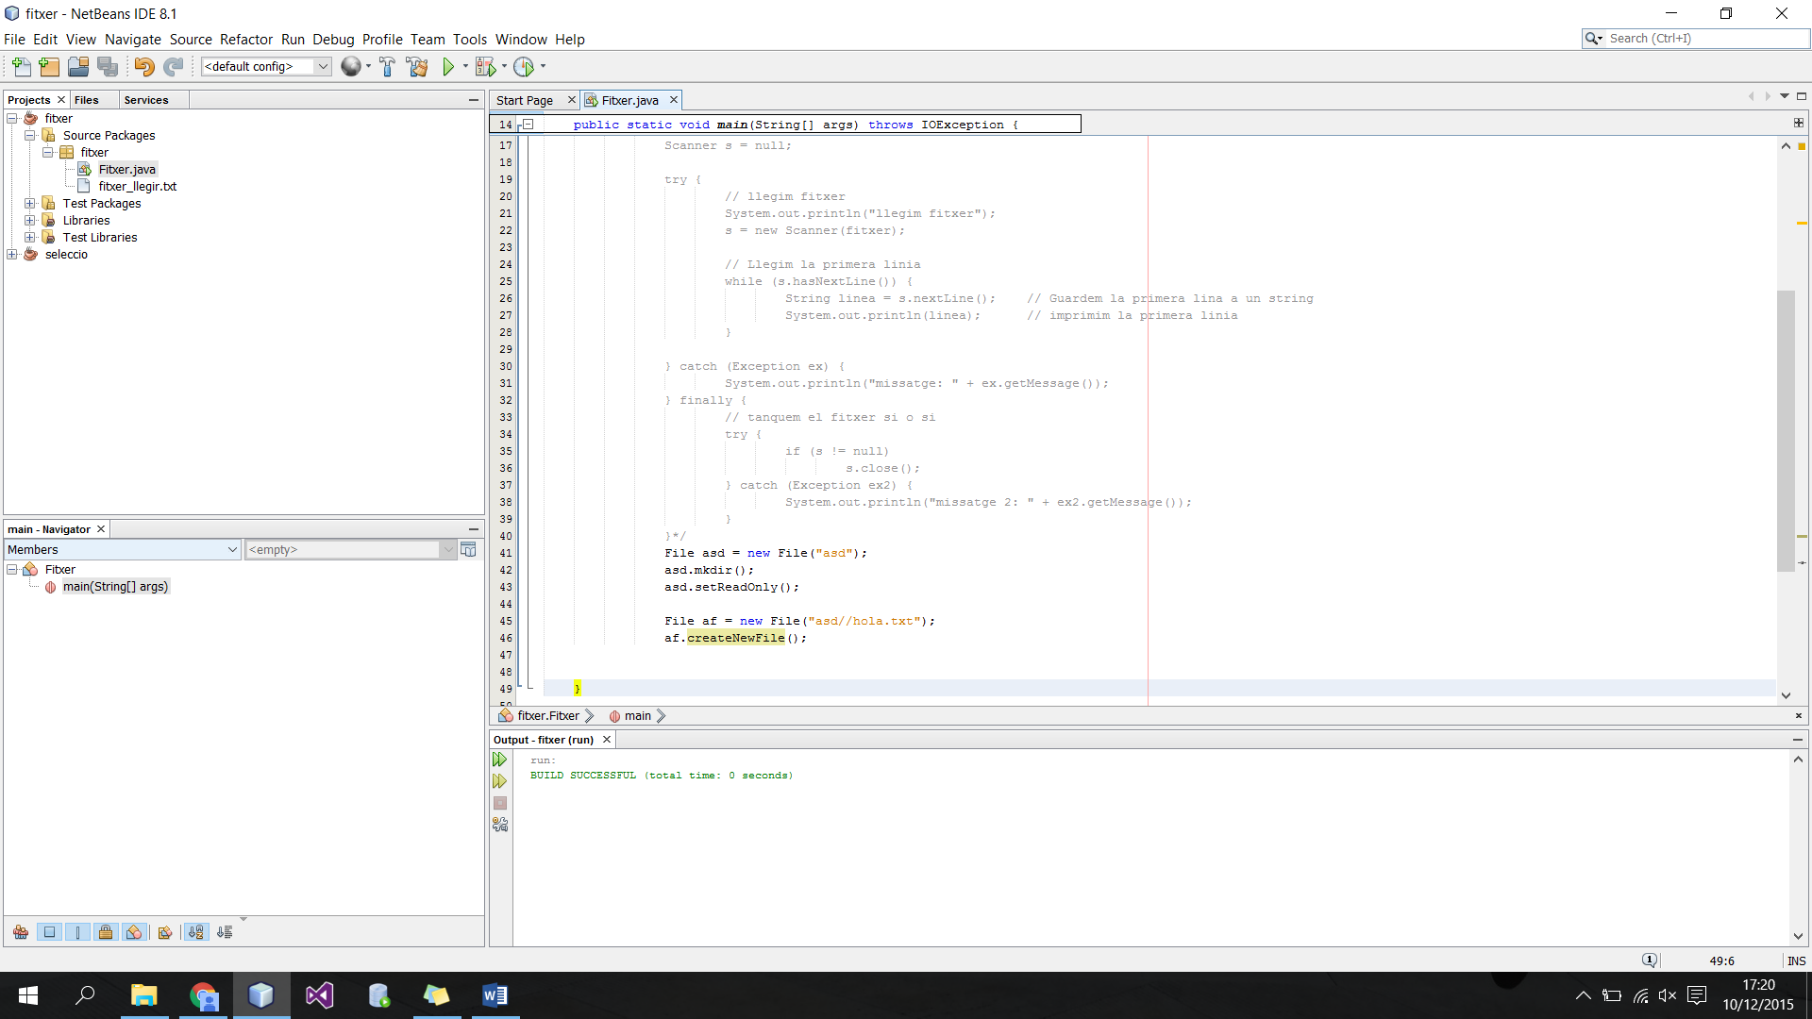

* 1. setReadOnly 🡪 que passaria si volguéssim crear un fitxer en un directori que és Read Only? Fes la prova

com podeu veure no fa res, depenen del sistema operatiu fa una acció o en fa una altre



1. Implementa una utilitat que permeti comparar els fitxers de dos directoris diferents. Només has de fer la comparació amb els fitxers. No es tindran en compte durant la comparació els possibles subdirectoris continguts en algun dels comparats.
   1. Parametritzeu primer i el segon directori a comparar (per exemple, en una variable), de forma que us sigui fàcil de modificar
   2. Per cada fitxer (compte amb l’ordenació!), realitzeu la comparació en un i altre directori, informant a l’usuari del nom del fitxer i del resultat:
      * Existeix en el directori A, però no en el B
      * Existeix en el directori B, però no a l’A
      * Existeix en ambdós directoris, però presenten diferències (no són exclusives):
        1. Són de dates diferents:
           1. Al directori A és més nou que a B
           2. Al directori B és més nou que a A
        2. Són de mides diferents:
           1. Al directori A és més gran que a B
           2. Al directori B és més gran que a A
      * Existeixen en ambdós directoris i són exactament iguals

Realitzeu proves de forma que es mostrin tots els possibles casos anteriors.

1. [OPCIONAL] Amplia l’exercici anterior perquè, en cas que hi hagi un subdirectori en el directori A, realitzi recursivament la comparació amb el subdirectori equivalent al directori B. Pensa els possibles casos amb què et podràs trobar.